兴起AI直播助手使用教程

软件开发的宗旨
帮助主播、实体店老板解决直播的实际问题，让本地生活服务商家快速实现店播，低成本为门店引流获客。再也不用加愁门店直播的问题了，一天让你快速开播，

软件下载链接
https://douyoss.xcai1618.com/storage/MerchInfo/20260506/6489371726df02e1f5c29bc257f58627.apk 把这个链接复制粘贴到浏览器地址栏，按照提示一路下载完后安装，期间会有一些提醒，只管点击继续即可。下载完以后注册即送3天免费试用和2.5小时算力。

产品介绍
兴起AI直播助手是会自动生成各大平台的实时的直播声音的软件，彻底告别过去录音时代！！！！

应用场景：景区、酒店、民宿、乐园、餐饮、美业等本地生活团购实景直播、电商带货，招商招生等各种实景直播场景。

特别优惠：用户注册即送3天的使用时长和2.5小时的云算力，支持克隆专属声音。

支持平台：某音、某手、蝴蝶、拼夕夕、小红薯、某宝、B站、美tuan

功能说明
定期会发布更多新的功能
全拟人模式上线，文案更加贴近真实，声音无限接近真人，使用前需要用精品模式重新克隆声音。
正式上线「音频训练模式」。用户可上传15-30分钟的音频文件，系统将通过先进大模型技术进行自主训练，使AI语音的情感表达更丰富，拟人化效果显著提升。该功能可有效协助用户通过部分平台的声纹检测机制。

产品优势
- 云端语音，轻松开播：语音由云端实时生成，不占用电脑配置，普通电脑可轻松运行，单部手机也能直接开播，开播门槛大幅降低。
- 文案智能生成，告别传统：文案全文可实时改写、自动生成，彻底告别过去传统的文案改写方式，节省大量时间与精力。
- 智能问答，口语化互动：我们在Deepseek 基础上增加了专属模型，能实时且准确回答公屏问题，回答话术口语化，毫无 AI 味，提升互动自然度。
- 自定义话术，独一无二：欢迎语、回复语、关注语、点赞语等均可自定义设置内容和频率，让您的直播间独具特色，摆脱大模型框架束缚。
- 专属产品 AI，精准回复：可训练属于自己产品的特有 AI，只需给 AI 一段提示词，AI 就会按提示词内容进行回复，更贴合直播推广需求。
- 声音训练 ，个性专属：支持训练出属于您的专有声音，让每句话都有专属情感，可有效过声纹检测。
- AI 助播，高效辅助：支持助播模式，让 AI 担任助播，负责欢迎、报时、语音回复公屏问题等工作，减轻主播负担。
- 话术生成，零门槛开播：配备话术生成器，实现 0 话术开播，无需撰写任何参考话术，只需提供产品基础信息，AI 就会自动生成当下的爆款直播话术。
- 话术改写加变量，灵活实用：可根据参考话术进行改写，得出加变量后的文案，变量后的文案可直接用于关闭模式讲解，AI 会自动随机选择变量词读取，增加话术丰富性。
- 音色语速自定义，随心调整：支持自定义切换主播的音色和频率，还能自定义语速，满足不同直播风格需求。
- 停顿间隔自定义，自然流畅：支持自定义句子之间的随机停顿间隔，让直播话术更自然流畅，贴近真人表达。
- 弹幕日志查看，优化 AI：支持查看弹幕日志，可根据日志训练 AI，使其回复内容更全面、精准。
- 实时插话，灵活掌控：支持实时文本插话，还有真人插话（进阶教程），让主播能灵活掌控直播节奏。

电脑开播使用教程

敬请期待，正在开发中......

手机开播使用教程

使用前一定自己去克隆声音，不要用我们公共库里的声音
首先打开我们兴起ai的app，
然后点开AI声音克隆/图片

填入声音模型名称，便于我们分辨主播；一般默认选择【经典稳定音色】，克隆模式选择【训练模式】，如果想要更好的音色和情绪，可以选择【最新精品音色】，然后选择克隆模式即可，自己关注下那个音色更适合自己，开播的时候就选择那个音色，
然后把提前录制好的音频（MP3、m4a、wav格式均可）传入我们装有app这台手机里，建议15--30分钟之内，这音频要有你的各种表现，比如激情的、低沉的、语速快点的，语速慢点的、高兴激动的、播久了有气没力的等等，越丰富越好；如果选择精品音色，录音只需要6---16秒即可，时间过长无法上传克隆。
然后选择你的原音频文件，点击【开始克隆】，几分钟就出现在声音列表里了，直播时你就可以选择你想要的音色。
注意：我们录音最好用苹果手机录音，声音更真实，效果更好，然后通过微信传入你这台苹果手机里，选择文件的 时候，一般在【Download】文件夹，微信传输的话是在【WeiXin】这个文件夹里，选择你的音频文件即可克隆。
手机开播使用教程
第一步、打开兴起AI app，
第二步、点击AI直播，
第一次使用要创建直播任务(再次使用只需要选择你的直播内容点击开始直播即可)，
然后填写你的直播任务名称，尽量 填写你直播内容名称，方便你查找，因为我们很多达人主播会播不一样的品，比如你播的是老君山就填写老【君山直播专场】，因为我们软件可以支持多个直播间随便切换，但是不支持同时开播，一次开播只能选一个直播间。
【基础配置】一般选择【全拟人】，AI灵活发挥度较高，有情绪表达和状态的表现；
【全自由】会按照我们整篇话术结构逻辑来改编；
【半自由】的话会按照我们的话术结构逻辑逐句泛化去讲；
【关闭】的话就会完全按照你输入的话术来讲，不建议选择【关闭】；
【助播】的话主要就是回复公屏问题，不讲解话术。
【用户接待】一般全选【欢迎、回复、报时】都选，根据自己喜好选择
【忽略昵称】填写你自己的账号名称和你的小号，避免自己欢迎自己，就有点假了。
点击【确定】进入，主要设置页面。
【主播发音人】选择你克隆的音色或者你想用的主播音色，
【助播发音人】如果有的话也选上，更真实，根据自己情况自己决定是否选择。
第三步：将主播话术填写在“参考话术”内，将产品信息填写在“智能客服商品描述”内，ai根据“智能客服商品描述进行公屏回答”
参考话术可以用我们【兴起的AI话术生成官】生成的话术，直接粘贴即可，建议两千字以上，也可以用我们软件得【AI写话术】功能。
如果是本地生活团购类的品，话术建议用我们兴起AI话术生成官生成的话术，更准确更真实，如果是电商或者其他行业可以用我们软件上自带的AI写话术功能生成话术，
注意：AI直播助手讲的内容是否真实、贴切，给我们的话术有很大的关系，所以大家一定要把我们的直播话术完善好，AI生成好我们要再过一遍，尽量做到话术更贴合实际直播场景。

【智能客服商品描述】主要把我们的商品规则、规格，使用注意事项等填写进去，比如我们游玩类的商品需要填入免票政策、优惠政策、位置信息，园区信息等客户最多问的问题，其实就是景区给我们的百问百答的内容，给他越详细越好，电商主要提供规格、款式、快递等相关信息即可；
【直播间分享链接】：就是你开播后，点击直播间的【分享】复制链接粘贴这里即可；
【违禁词设置】：可以填入一些不想让关注说的词语，比如录播、骗子、假的等，用顿号隔开。
第四步：选择智能发挥模式
全自由：AI对整篇文章进行实时改文-目前效果最好
半自由：AI逐句实时进行改文
关闭：AI读参考话术的原话术
助播：AI只根据“智能商品客服描述”进行回答公屏内容，报时、欢迎。
第五步：点“启动ai主播”等出现声音以后即可。
点击启动AI主播，会提示你的算力余额，如果不够提前充算力，避免我们正在直播的时候没有算力停播，如果算力足够，点击继续开播，然后点击屏幕上【点我开播】，然后等几分钟话术文案生成即进入AI直播状态，用另一台手机查看直播间声音画面是否正常。
手机直播得一些要点：
建议用手机连接声卡，优点是ai主播的声音可以直接进入直播间不用外放，本人也可用麦克风插话。
直播手机用苹果13以上，软件安装在安卓手机上，更方便我们操作和调整，然后我们需要用一个苹果转换头（直播一号也可以，根据自己手机插口选择适合的规格型号）和直播声卡
准备工作：两部手机（直播用苹果，AI用安卓带耳机插孔）、声卡、电容麦、各种充电器
麦克风——连接——声卡的 电容麦1/电容麦2
苹果直播手机接入转换头（直播一号）——用音频线连接——声卡的 直播1/直播2
用桌面麦克风的话，安卓助播手机打开蓝牙——连接——声卡 （声卡上蓝牙闪烁即为打开）
如果用的是领夹麦，领夹麦蓝牙链接声卡，用音频线插入声卡【伴奏接口】和助播手机连接，
声卡需要充电、充电线连接插座
注意：直播手机充电（直播手机充电插座不能与声卡充电插座在一起“会有杂音”）
打开声卡：闪避、主持、内放都是必须要开的（闪烁即为打开）（蓝牙用数据线就不打开，不用数据线就打开。建议用蓝牙）。
打开【兴起AI助播软件】：场景搭建完成后打开等待。

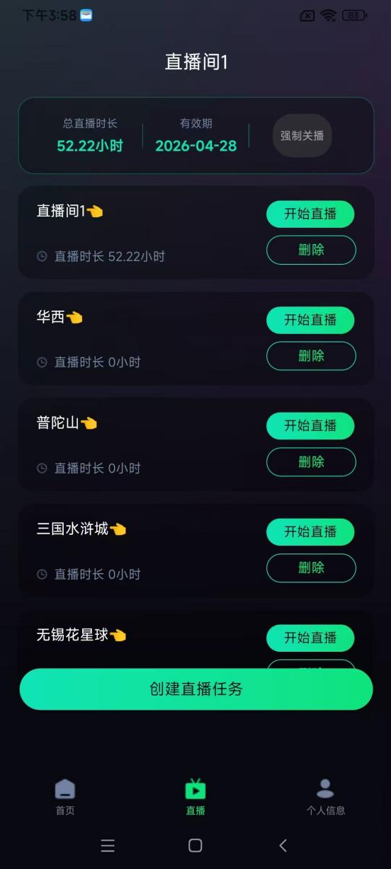 | 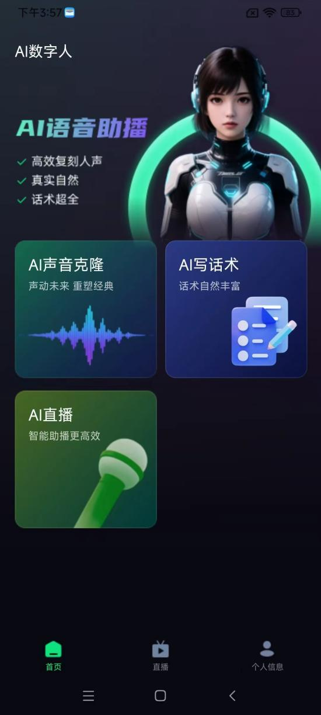

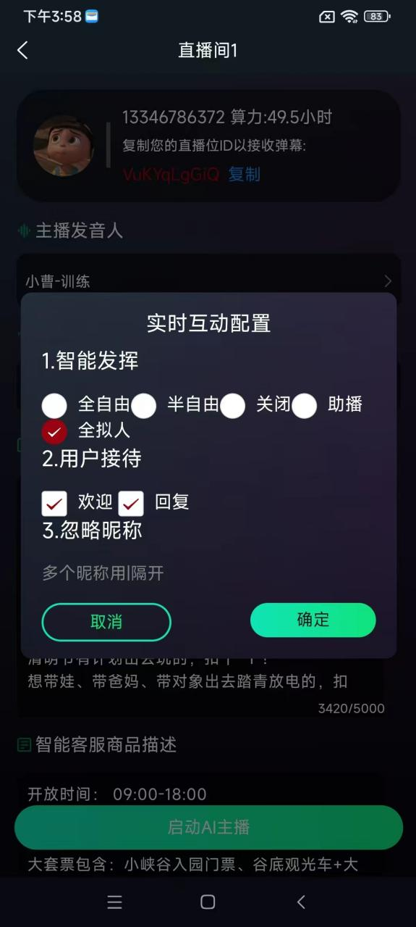 | 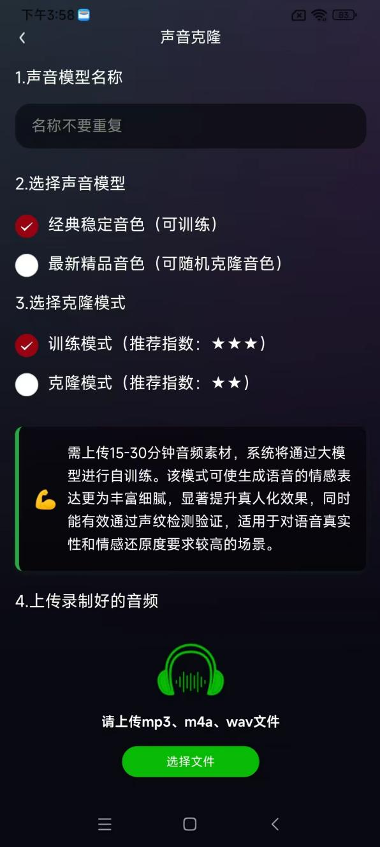
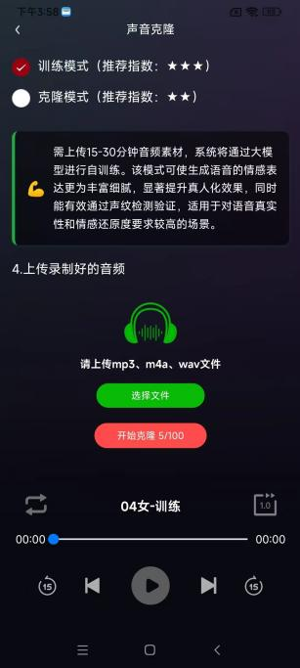

进阶教程（先学会用软件以后再看）

1：当有人公屏打手机尾号，需要ai回复时，将客服描述填入以下内容
公屏上打了手机尾号后四位数字的，回复多安排几颗，注意！不能说“送”这个字，只能说安排。手机尾数后四位用中文代替。例如“4586”改成“四五八六”。
2：直播间一定不要讲平台直播违禁词，注意平台直播规范，没有这些信息的，私聊客服获取。

声卡链接方式：
我们的AI语音想要传入我们的直播间，必须要链接声卡才可以，首先用我们装了AI直播助手的安卓手机可以通过蓝牙连接或者音频线连接！原有声卡用音频线连接到声卡伴奏接口！记住手机音量开到最高！声卡【伴奏】音量开到最高；
声卡与直播手机或电脑连接：【手机】要用音频线一端插入声卡【直播接口】，一端接入手机3.5mm音频接口；如果手机没有音频接口就需要去网上买一个转换头或者直播一号，一般最少七八十，直播一号一百多，或者用我们兴起的定制【手机专用声卡】更方便！不用转换头，即插即用，小巧精致很方便；
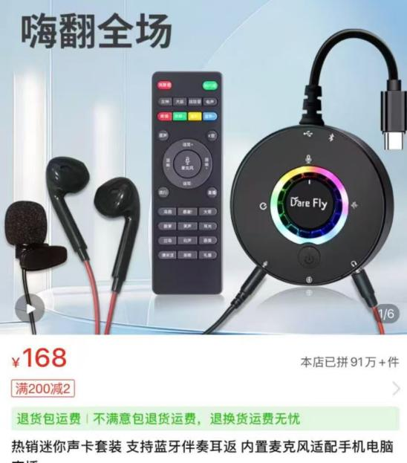 | 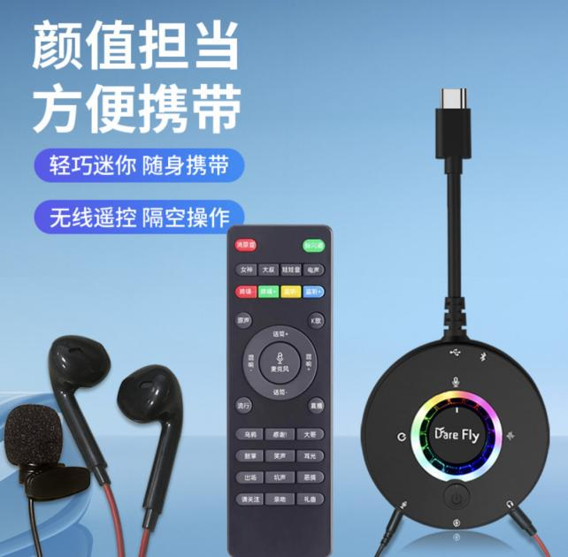
如果是电脑开播，只需要把我们AI直播助手的安卓手机用音频线接入声卡伴奏接口即可，另一头接入手机音频接口，伴奏音量一定开到最大，闪避尽量开开。
建议开播前打开声卡的闪避功能，这样你用话筒说话的时候，AI语音会自动降低音量，我们专用声卡音效选择直播模式有降噪功能，

常见问题

Q1:点击启动AI主播与关闭AI主播会有卡顿
A1:为了防止连点产生错误，我们在开关键上加了延迟，10S内只能点击一次

Q3:云端中的智能发挥中的半自由，怎么操作
A3:这里的半自由，指的是你需要分行，AI根据你每一行单独去学习变量，学习之后的文案内容暂时无法干涉

Q4:文案中不要出现特殊符号
A4： 比如：🔥，📢

Q5:AI生成的文案中出现违规词怎么解决
A5:点击 [打开高级设置]-往下滑有[增加违禁词]-将出现的违规词填入其中即可
Q6:如果AI语音传入直播间不清晰，
A6：就点击遥控器的消原音，默认不要打开消原音。
Q7：直播话筒没音怎么办？
A7：打开话筒音量（关闭麦克风静音模式）

简单视频教程：

使用限制
本产品严禁用于任何非法活动，违者将承担法律责任。

